# 微电互动

1.看简历负责什么项目，问是否一人开发，团队几人，有没有做过前端

2.什么样的项目适合PHP开发,项目基于什么框架开发，有原生开发过没

3.不同域名间怎么共享SESSION,主要应用单点登录系统,授权登录方面的知识

4.主要开HTML5游戏,HTML5游戏微信公众号开发

比如： 腾讯游戏频道(微信号:txgames)

4399小游戏(微信号:ixyx4399)

5秒轻游戏(微信号:qyx5miao)

1. 问PHP的发展趋势，个人职业发展

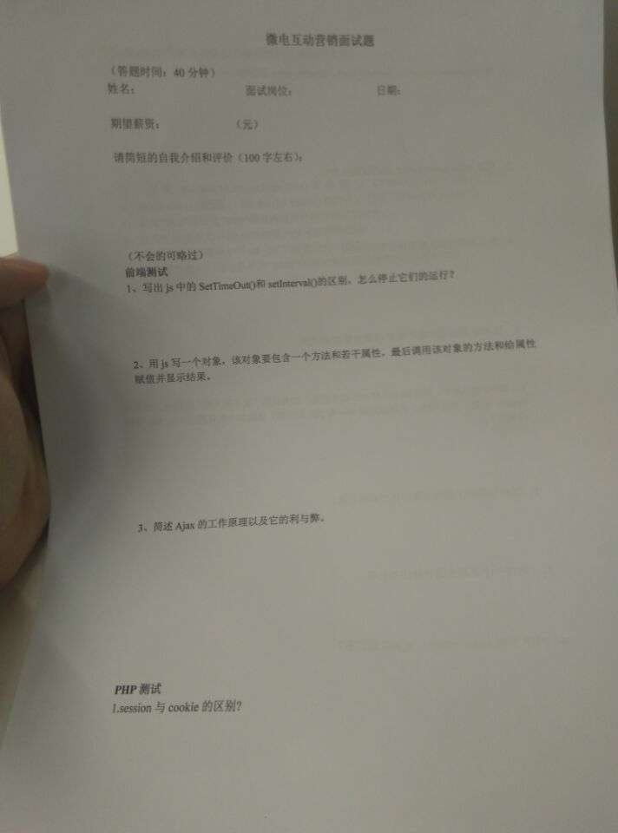

1. 